
MAS Blanský les - Netolicko a starosta města, srdečně zvou všechny spoluobčany
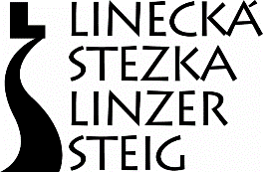
na křest knihy
Oldřich Petrášek
„Vandrování s Peklíkem po Linecké stezce“.
v pátek 3. října 2014 od 17³⁰ hodin
v salonku
Muzea JUDr. Otakara Kudrny v Netolicích
Kniha obsahuje pověsti, pověry a vypravování z kraje kolem „Linecké stezky“ i dosud zcela neznámé pověsti z Netolicka. Vychází v rámci projektu na „S Peklíkem na vandr“ a je zdarma.


